# **План работ**

1. Составление ТЗ программного продукта (далее ПП);

2. Распределение обязанностей при создании ПП между участниками группы

Таблица 1 — Распределение обязанностей

|  |  |  |
| --- | --- | --- |
| **ФИО** | **Обязанности** | **Разрабатываемые модули** |
| Семенов Николай Александрович | Team-leader;  Разработчик программных модулей. | Данные;  сопротивление;  радиоактивность;  заряд. |
| Лысенко Арсений  Олегович | Разработчик программных модулей;  Разработчик документации. | Длина;  масса;  объем;  температура. |
| Попов  Михаил  Михайлович | Разработчик unit-тестов;  Разработчик программных модулей. | Скорость;  время;  энергия;  давление. |
| Низамов  Роман  Ильдарович | Разработчик программных модулей;  Тестировщик. | Плотность;  сила тока;  сила;  площадь. |
| Прокопенко Роман Павлович | Разработчик программных модулей;  Тестировщик;  Разработчик документации. | Угол;  мощность;  количество вещества;  частота. |

3. Составление эскиза программного продукта;

Решено добиться максимальной декомпозиции ПП:

* каждый модуль находится в отдельном файле и интерфейсы модулей (методы) также расположены в отдельных файлах.
* Необходимые для работы ПП параметры, прототипы методов и переменные объявлены в соответствующих структурах и заголовочных файлах;

4. Реализация ПП;

* Каждый участник группы выполняет свои обязанности (см. Таблицу 1).
* Интегрирование всех модулей в единый логически связный юнит.

5. Тестирование ПП;

Применяя написанные тесты к ПП, выявляем ошибки (логические и синтаксические).

6. Отладка ПП;

* Исправление недочетов и ошибок, выявленных в ходе тестирования;
* Тестирование исправленного ПП;

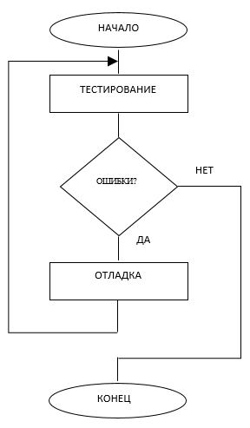

7. Составление технической документации;

Техническая документация должна включать в себя:

- ТЗ;

- План работ;

- Руководство пользователя;

- Отчет (для каждого участника группы).